2026
Desktop-Anwendung
für automatisierte Dokumentenanalyse und -ablage

Dokumentation zur Projektarbeit
von Julien Blue Hirte

Im Rahmen der Abschlussprüfung zum
Fachinformatiker in der Anwendungsentwicklung
Prüfling: Herr Julien Blue Hirte
Prüflings.-Nr.: 18119
Industrie- und Handelskammer:
IHK Köln

Prüfungsjahr:
Abschlussprüfung Sommer 2026
Projektzeitraum:
30.03.2026 – 24.04.2026
Abgabedatum:
24.04.2026

Umschulungsträger:
AFP - Akademie für Personalweiterbildung
Kölner Straße 265 | 51149 Köln
Standortleiter: André Liesenfeld

Ausbildungsbetrieb:
Seraph IT GmbH
Am Frankenturm 5 | 50675 | Köln
Projektbetreuer: Georgij Boguslawskij

Inhaltsverzeichnis
1. Einleitung 1
1.1. Projektbeschreibung 1
1.2. Zielsetzung des Projekts 1
1.3. Nutzen für den Auftraggeber 1
2. Projektumfeld und Rahmenbedingungen 1
2.1. Organisatorisches Umfeld 1
2.2. Technische Rahmenbedingungen 2
2.3. Verwendete Software und Werkzeuge 2
2.4. Abgrenzungskriterien und Nicht-Ziele 2
3. Analysephase – Ist-Zustand und Zieldefinition 3
3.1. Vorgehen zur Erhebung des Ist-Zustands 3
3.2. Ist-Zustand der Dokumentenverarbeitung 3
3.3. Identifizierte Probleme und Schwachstellen 4
3.4. Soll-Zielprozess der Dokumentenverarbeitung 5
3.5. Ist-/Soll-Vergleich 5
4. Anforderungsanalyse 5
4.1. Fachliche Anforderungen an die Anwendung 6
4.2. Technische Anforderungen an die Anwendung 6
4.3. Zusammenfassung der Anforderungen 6
5. Projektplanung und Vorgehen 7
5.1. Projektphasen und Vorgehensweise 7
5.2. Zeit- und Phasenübersicht 7
5.3. Projektstruktur und Arbeitspakete 7
5.4. Meilensteine und Zeitabgleich 8
5.5. Änderungsmanagement - Abweichungen vom Projektantrag 8
6. Wirtschaftlichkeitsbetrachtung 9
6.1. Geplantes Projektbudget (Soll-Kosten) 9
6.2. Tatsächliche Projektkosten (Ist-Kosten) 10
6.3. Wirtschaftliche Bewertung des Projekts 10
7. Architektur- und Systemkonzept 10
7.1. Analyse möglicher Architekturvarianten 10
7.2. Begründung der gewählten Architektur 11
7.3. Programmablauf 12
7.4. Architekturelle Grundprinzipien 12
7.5. GUI-Konzept und Entwürfe 13
8. Technische Umsetzung 13
8.1. Umsetzung der Dokumentenübernahme 13
8.2. Umsetzung der Dokumentenanalyse und Textextraktion 14
8.3. Umsetzung der Klassifikations- und Ablagelogik 14
8.4. Backup- und Logging-Mechanismus 14
8.5. Konfigurationsmöglichkeiten der Anwendung 15
8.6. Fehler- und Ausnahmebehandlung 15
9. Qualitätssicherung und Tests 16
9.1. Qualitätssicherungskonzept 16
9.2. Testkonzept und Testumgebung 16
9.3. Tests der Geschäftslogik 16
9.4. Integrationstests 17
9.5. Manuelle Tests 17
9.6. Testergebnisse und Bewertung 17
10. Sicherheits- und Datenschutzaspekte 18
10.1. Sicherheitsmaßnahmen 18
10.2. Datenschutzrelevante Aspekte 18
10.3. Schutz von Dokumenten und Protokolldaten 18
11. Installation, Inbetriebnahme und Abnahme 19
11.1. Installation der Anwendung 19
11.2. Testlauf beim Auftraggeber 19
11.3. Nutzereinweisung 19
11.4. Abnahme durch den Auftraggeber 19
12. Projektabschluss und Reflexion 20
12.1. Soll-/Ist-Vergleich der Projektziele 20
12.2. Bewertung der Zielerreichung 20
12.3. Lessons Learned 20
Anhang 1
Genehmigung des Projektantrags durch die IHK 1
Eidesstattliche Erklärung 1
Freigabeerklärung des Betriebs 1
Abnahmedokument 1
Interview-Leitfaden 1
Zusammenfassung & Auswertung des Interviews 2
Ist-Soll-Vergleich 4
Übersicht der Eingesetzten Software 6
Testfallkatalog 7
Glossar und Abkürzungsverzeichnis 8
Code-Anhang 11
Domain-Modell und Statusdefinition 11
Routing- und Pfadauflösung 11
Orchestrierung der Verarbeitungspipeline 11
Beispiel-Konfigurationsdateien 11
Erweitertes Wasserfallmodell 13
Programmablaufplan 14
Architektur-Modell 15
Projektstrukturplan 16
Gantt-Diagramm 17
Use-Case Diagramm 18
GUI-MockUp 20
GUI-Screenshots 21
Quellen 22

Einleitung

Projektbeschreibung
Gegenstand dieses Projekts ist die Entwicklung einer lokal betriebenen Desktop-Anwendung zur automatisierten Analyse und strukturierten Ablage digitaler Dokumente. Der bisher manuelle Prozess der Sichtung, Benennung und Ablage eingehender Unterlagen wird durch eine regelbasierte Softwarelösung unterstützt und vereinheitlicht.

Zielsetzung des Projekts
Die Anwendung soll eingehende Dokumente automatisiert aus einem lokalen Eingabeordner erfassen und E-Mail-Anhänge übernehmen. Relevante Informationen sollen extrahiert werden, um eine eindeutige Klassifikation zu ermöglichen. Anschließend sollen die Dokumente einheitlich benannt, automatisch abgelegt, vollständig protokolliert und vor der Verarbeitung gesichert werden.

Nutzen für den Auftraggeber
Für den Auftraggeber ergibt sich der Mehrwert durch die Reduzierung manueller Arbeitsschritte in der Büroadministration. Tätigkeiten wie das Prüfen, Umbenennen und strukturierte Ablegen von Dokumenten werden softwaregestützt durchgeführt, wodurch Zeit eingespart und die Fehleranfälligkeit reduziert wird. Die standardisierte Benennung verbessert im Zuge dessen die Auffindbarkeit von Dokumenten deutlich.
Durch die Protokollierung aller Verarbeitungsschritte sowie die Sicherung der Originaldateien vor der Weiterverarbeitung wird die Transparenz erhöht und die Prozesssicherheit verbessert. Gleichzeitig reduziert sich die Abhängigkeit von individuellem Erfahrungswissen einzelner Mitarbeitender.

Projektumfeld und Rahmenbedingungen

Organisatorisches Umfeld
Das Projekt wird bei der Seraph IT GmbH durchgeführt. Das Unternehmen ist als IT-Dienstleister tätig und beschäftigt zum Zeitpunkt der Antragstellung 14 Mitarbeitende.
Die Dokumentenverarbeitung ist organisatorisch der Büroadministration zugeordnet. Die Büroleitung ist für die Sichtung, Bearbeitung und Ablage eingehender Dokumente verantwortlich und stellt die Hauptnutzerin der entwickelten Anwendung dar.
Das Projekt wird parallel zum laufenden Geschäftsbetrieb umgesetzt. Tests und Implementierung erfolgen in einer getrennten Projektumgebung, sodass operative Abläufe nicht beeinträchtigt werden.

Technische Rahmenbedingungen
Die Umsetzung erfolgt auf einem Windows-Arbeitsplatzrechner, da dies der Zielumgebung entspricht. Entwickelt wird in Python, da sich damit Dateisystemlogik, Textanalyse und OCR effizient umsetzen lassen und geeignete Open-Source-Bibliotheken (z. B. Tesseract) verfügbar sind. Zur Trennung der Abhängigkeiten wird eine virtuelle Umgebung genutzt.
Die Anwendung ist als lokale Desktop-Lösung konzipiert und benötigt keine Serverinfrastruktur. Die im Projektantrag vorgesehene Testumgebung entfällt in der Minimalversion zugunsten geringerer Komplexität und Kosten. Alle Verarbeitungsschritte erfolgen in definierten lokalen Verzeichnissen.
Dokumente werden aus einem Eingabeordner übernommen, E-Mail-Anhänge automatisiert dort abgelegt. Protokollierung und Verarbeitung erfolgen dateibasiert innerhalb der Runtime-Struktur. Die Textextraktion erfolgt vollständig lokal über die OCR-Pipeline ohne externe Cloud-Dienste.

Verwendete Software und Werkzeuge
Im Rahmen des Projekts wurden ausschließlich lokal verfügbare sowie lizenzfreie oder bereits im Unternehmen vorhandene Softwarelösungen eingesetzt. Es entstehen keine zusätzlichen Lizenzkosten. Die Entwicklung und Ausführung der Anwendung erfolgt auf einem Arbeitsplatzrechner unter Windows 11. Übersicht der eingesetzten Software
Begründung der Auswahl
Die Auswahl der eingesetzten Software erfolgte unter Berücksichtigung folgender Kriterien:
- Lokale Ausführbarkeit ohne Cloud-Abhängigkeit
- Nutzung etablierter und stabiler Technologien
- Gute Integration in die Python-Umgebung
- Minimierung von Lizenzkosten
Für die Texterkennung wird mit Tesseract OCR eine bewährte Open-Source-Lösung eingesetzt. In Kombination mit Poppler und pdf2image können sowohl bildbasierte Dokumente als auch PDFs automatisiert verarbeitet werden. Die grafische Oberfläche wurde mit CustomTkinter umgesetzt. Für die Bereitstellung als Windows-Anwendung kommen PyInstaller und Inno Setup zum Einsatz.

Abgrenzungskriterien und Nicht-Ziele
Im Rahmen dieses Projekts wird eine funktionale Minimalversion der Anwendung umgesetzt. Ziel ist die vollständige Abbildung des definierten Soll-Zielprozesses innerhalb des vorgegebenen Zeitrahmens von 80 Stunden.
Folgende Funktionen sind ausdrücklich nicht Bestandteil des Projekts:
- Nutzerbestätigung bei unsicherer Klassifikation
- Training oder Integration eines eigenen KI-Modells
- Einsatz einer zentralen Datenbanklösung
- erweiterte statistische Auswertung der Protokolldaten
- automatisierte Erfassung der Dokumente in einer Liste für den aktuellen Bearbeitungsstatus

Analysephase – Ist-Zustand und Zieldefinition

Vorgehen zur Erhebung des Ist-Zustands
Zur Erhebung des Ist-Zustands wurde ein Interview mit der Büroleitung durchgeführt, da hier die Dokumentenverarbeitung zentral erfolgt und die Büroleitung die Hauptnutzerin der geplanten Anwendung ist. Ziel der Erhebung war eine neutrale Analyse der bestehenden Abläufe ohne vorweggenommene technische Lösungsansätze:
- Eingangskanäle für Dokumente
- Bearbeitungs- und Ablageprozesse
- bestehende Benennungsregeln
- typische Fehlerquellen
- Anforderungen an Nachvollziehbarkeit und Transparenz
Siehe Interview-Leitfaden
Die Ergebnisse bildeten die Grundlage für die spätere Definition des Soll-Zielprozesses.

Ist-Zustand der Dokumentenverarbeitung
Dokumentenquellen
- Etwa neunzig Prozent der Rechnungen gehen per E-Mail ein. Die verbleibenden Rechnungen werden postalisch zugestellt und anschließend gescannt. Weitere Dokumente wie Behörden- oder Personalschreiben erreichen das Unternehmen ebenfalls per Post oder digital.
- In Einzelfällen werden Dokumente über interne Kommunikationsplattformen weitergeleitet.
Dokumentarten
- Zu den regelmäßig anfallenden Dokumenten zählen insbesondere:
- Eingangsrechnungen und Zahlungserinnerungen
- Personaldokumente wie Lohnabrechnungen oder Verträge
- Kontoauszüge
- Schreiben von Behörden und Krankenkassen
Aktueller Ablauf
Nach Eingang eines Dokuments erfolgt eine manuelle Sichtung. Anschließend erfolgt die manuelle Umbenennung und Ablage innerhalb der bestehenden Ordnerstruktur. Die Entscheidung über den Ablageort basiert überwiegend auf Erfahrungswissen und bestehenden Konventionen.
Benennung und Ablage
Es existieren etablierte Benennungsschemata, beispielsweise:
- Datum, Kreditor, Leistung, Betrag bei Eingangsrechnungen
- Rechnungsnummer und Debitor bei Ausgangsrechnungen
- Datum, Absender und Inhalt bei Schreiben
Diese Regeln werden jedoch nicht durchgängig einheitlich angewendet. Insbesondere bei gescannten Dokumenten kommt es zu Abweichungen.
Die Ordnerstruktur ist historisch gewachsen und bildet die Grundlage der bestehenden Ablage.
Fehler- und Sonderfälle
Fehlerhafte oder doppelte Dokumente werden manuell korrigiert. Die Bewertung erfolgt anhand von Vollständigkeit, Scanqualität und Zeitstempel. Zusätzliche Seiten wie allgemeine Geschäfts-bedingungen können zu falscher Zuordnung führen und müssen manuell zusammengeführt werden.
Nachvollziehbarkeit
Eine systematische Protokollierung der Verarbeitungsschritte existiert nicht. Lediglich der Rechnungseingang wird gesondert dokumentiert. Der Bearbeitungsstatus anderer Dokumente ist nicht transparent nachvollziehbar.
Siehe Interview-Zusammenfassung

Identifizierte Probleme und Schwachstellen
Aus der Analyse ergeben sich folgende zentrale Schwachstellen:
- Hoher manueller Aufwand
  - Die Arbeitsschritte werden händisch durchgeführt. Dazu gehören Sichtung, Informationsentnahme, Umbenennung und Ablage. Dies führt zu einem erhöhten Zeitaufwand und bindet personelle Ressourcen.
- Medienbrüche
  - Unterschiedliche Eingangskanäle erfordern zusätzliche Bearbeitungsschritte wie Digitalisierung.
- Uneinheitliche Benennung
  - Bestehende Regeln werden nicht konsequent angewendet. Dies erschwert die Auffindbarkeit und führt zu Inkonsistenzen oder auch unnötigen Redundanzen.
- Eingeschränkte Nachvollziehbarkeit
  - Es fehlt eine durchgängige Dokumentation der Verarbeitungsschritte. Der Status einzelner Dokumente ist nicht jederzeit ersichtlich.
- Abhängigkeit von Einzelpersonen
  - Wissen über Ablagestrukturen und Sonderfälle ist nicht formal dokumentiert. Dies erhöht das Risiko bei personellen Ausfällen und erschwert die Einarbeitung neuer Mitarbeitender.

Soll-Zielprozess der Dokumentenverarbeitung
Ziel ist die strukturierte Unterstützung des bestehenden Prozesses durch eine softwaregestützte Lösung. Der Prozess weist folgende Eigenschaften auf:
- zentrale technische Erfassung aller Dokumente aus einem lokalen Eingabeordner
- automatisierte Übernahme von E-Mail-Anhängen
- einheitlicher Verarbeitungsablauf unabhängig vom Eingangskanal
- Validierung unterstützter Dateiformate
- automatisierte Analyse und Textextraktion bei gescannten Dokumenten
- regelbasierte Klassifikation anhand definierter Kriterien
- standardisierte Dateibenennung
- automatisierte Ablage innerhalb einer definierten Ordnerstruktur
- Sicherung der Originaldateien vor der Verarbeitung
- vollständige Protokollierung aller Verarbeitungsschritte
Fehler- oder Sonderfälle sollen eindeutig gekennzeichnet und zur manuellen Nachbearbeitung bereitgestellt werden, ohne den Gesamtprozess zu unterbrechen.

Ist-/Soll-Vergleich
Der Ist-/Soll-Vergleich zeigt, dass die Dokumentenablage vorher stark manuell und erfahrungsabhängig war. Mit dem Soll-Prozess werden Dokumente zentral übernommen, per OCR ausgelesen, regelbasiert eingeordnet, einheitlich benannt und strukturiert abgelegt. Durch Backup, Logging und Daily Report wird der Ablauf zusätzlich nachvollziehbarer und sicherer.
Im Anhang kann der Ist-/Soll-Vergleich eingesehen werden.

Anforderungsanalyse
Die Anforderungen leiten sich direkt aus dem erfassten Ist-Zustand sowie den identifizierten Schwachstellen ab. Sie bilden die Grundlage für Konzeption, Umsetzung und Bewertung des Projekts.

Fachliche Anforderungen an die Anwendung
Die Anwendung muss folgende fachliche Anforderungen erfüllen:
- Erfassung eingehender Dokumente aus einem lokalen Eingabeordner
- Weiterleitung von E-Mail-Anhängen an Input-Ordner
- Einheitliche Weiterverarbeitung aller Dokumente unabhängig vom Eingangskanal
- Validierung unterstützter Dateiformate
- Automatische Textextraktion bei gescannten oder bildbasierten Dokumenten
- Regelbasierte Klassifikation anhand definierter Schlüsselwörter
- Erkennung relevanter Kontextinformationen (z. B. Jahr, Zeitraum, Arbeitgeber)
- Standardisierte Dateibenennung auf Basis definierter Regeln
- Automatische Ablage innerhalb einer bestehenden Ordnerstruktur
- Erstellung eines Backups vor der Weiterverarbeitung
- Protokollierung aller relevanten Verarbeitungsschritte
- Kennzeichnung und gesonderte Ablage von nicht eindeutig verarbeitbaren Dokumenten

Technische Anforderungen an die Anwendung
Die Anwendung muss folgende technische Anforderungen erfüllen:
- Umsetzung als lokal betriebene Desktop-Anwendung ohne Serverinfrastruktur
- Entwicklung in der Programmiersprache Python
- Nutzung einer virtuellen Python-Umgebung zur Trennung von Abhängigkeiten
- Integration einer OCR-Komponente zur Textextraktion
- Verwendung ausschließlich lokal betriebener Open-Source-Komponenten
- Modulare Architektur mit klarer Trennung zwischen Kernlogik und Infrastruktur
- Klare Trennung von Geschäftslogik (Domain/Usecases) und Infrastruktur
- Verarbeitung innerhalb einer definierten Runtime-Struktur
- Dateibasierte Protokollierung der Verarbeitung
- Fehler- und Ausnahmebehandlung ohne Abbruch der Gesamtverarbeitung
- Erweiterbarkeit der Klassifikationsregeln über eine JSON-basierte Konfiguration

Zusammenfassung der Anforderungen
Die Anforderungen greifen die im Ist-Zustand identifizierten Schwachstellen gezielt auf. Im Fokus stehen die Standardisierung der Verarbeitung, die Reduzierung manueller Arbeitsschritte sowie eine verbesserte Nachvollziehbarkeit. Die Umsetzung erfolgt als funktionale Minimalversion, die den Soll-Prozess abbildet und bewusst auf zusätzliche Komfort- und Skalierungsfunktionen verzichtet.

Projektplanung und Vorgehen

Projektphasen und Vorgehensweise
Ich habe das Projekt nach dem erweiterten Wasserfallmodell aufgebaut. Das heißt: Jede Phase ist sauber abgeschlossen, bevor die nächste startet, aber es gibt bewusst Rückkopplungsschleifen, falls in einer späteren Phase Anpassungen nötig werden.
- Analysephase: Ist‑Zustand aufnehmen, Probleme klar benennen, Soll‑Zielprozess definieren
- Planungsphase: fachliche + technische Konzeption, Architektur festlegen, Tests vorbereiten
- Durchführungsphase: Kernfunktionen umsetzen (Pipeline, OCR, Regeln, Ablage, GUI)
- Testphase: Funktionalität prüfen, Fehlerfälle validieren, Stabilität sichern
- Dokumentations‑ und Abschlussphase: Dokumentation fertigstellen, Abnahme vorbereiten, Projekt abschließen

Zeit- und Phasenübersicht
Für das Projekt stand gemäß IHK-Vorgaben ein Gesamtzeitraum von 80 Stunden zur Verfügung. Die verfügbare Zeit wurde auf die einzelnen Projektphasen verteilt, sodass alle erforderlichen Aufgaben innerhalb des vorgesehenen Rahmens umgesetzt werden konnten.
Die zeitliche Planung berücksichtigte:
- ausreichenden Aufwand für Analyse und Konzeption
- eine fokussierte Durchführungsphase für die Implementierung der Kernfunktionen
- eine strukturierte Testphase
- Zeit für Dokumentation und Projektabschluss
- eine eingeplante Pufferzeit zur Absicherung technischer Risiken
Der tatsächliche Projektfortschritt wurde regelmäßig mit der ursprünglichen Planung abgeglichen.
Zur Veranschaulichung befinden sich im Anhang Gantt-Diagramm und Projektstrukturplan.

Projektstruktur und Arbeitspakete
Zur besseren Planung und Nachvollziehbarkeit wurde das Projekt in klar definierte Arbeitspakete unterteilt. Jedes Arbeitspaket war einer Projektphase zugeordnet und beschrieb einen abgegrenzten Aufgabenbereich.
Zentrale Arbeitspakete waren unter anderem:
- Erhebung und Dokumentation des Ist-Zustands
- Definition fachlicher und technischer Anforderungen
- Konzeption der Systemarchitektur
- Implementierung der Dokumentenübernahme (Ordner und IMAP-Abruf)
- Integration der OCR-Komponente
- Umsetzung der regelbasierten Klassifikation
- Implementierung der Benennungs- und Ablagelogik
- Umsetzung von Backup- und Logging-Mechanismen
- Durchführung von Tests
- Erstellung der Projektdokumentation
Diese Struktur ermöglichte eine kontrollierte Bearbeitung der einzelnen Funktionsbereiche.

Meilensteine und Zeitabgleich
Zur Steuerung des Projekts wurden mehrere Meilensteine definiert, die den Abschluss zentraler Projektabschnitte kennzeichnen:
- Abschluss der Analysephase
- Fertigstellung der fachlichen und technischen Konzeption
- Implementierung der Kernfunktionen
- Erfolgreicher Abschluss der Testphase
- Projektabschluss
- Fertigstellung der Projektdokumentation
Der tatsächliche Zeitaufwand wurde regelmäßig mit der Planung abgeglichen, um Abweichungen frühzeitig zu erkennen und bewerten zu können.

Änderungsmanagement - Abweichungen vom Projektantrag
Im Projektverlauf gab es gezielte Abweichungen vom ursprünglichen Antrag.
Spezialisierung auf Rechnungen
Im Rahmen der Umsetzung wurde der funktionale Umfang der Anwendung bewusst auf die Verarbeitung von Rechnungen beschränkt. Die Klassifikation unterscheidet dabei ausschließlich zwischen Eingangsrechnungen und Ausgangsrechnungen. Diese Einschränkung wurde im Sinne einer funktionalen Minimalversion getroffen, um innerhalb des vorgegebenen Zeitrahmens eine stabile Verarbeitung sicherzustellen. Eine Erweiterung auf weitere Dokumenttypen ist vorgesehen, wurde jedoch aufgrund der steigenden Komplexität der Regelbasis nicht umgesetzt. Dokumente, die nicht eindeutig als Rechnung erkannt werden, werden nicht weiter klassifiziert und stattdessen der manuellen Nachbearbeitung zugeführt.
Datenbank
Die ursprünglich geplante lokale Datenbank wurde in der Minimalversion nicht umgesetzt. Stattdessen erfolgt die Protokollierung vollständig dateibasiert innerhalb der Runtime‑Struktur. Für den vorgesehenen Funktionsumfang war eine Datenbanklösung fachlich nicht notwendig, da alle Anforderungen durch die bestehende Protokollierung abgedeckt wurden.
Testserver
Auf den geplanten Testserver wurde ebenfalls verzichtet. Entwicklung und Tests liefen lokal, weil der Funktionsumfang der Minimalversion ohne separate Serverumgebung zuverlässig abbildbar war. Dadurch ergab sich keine funktionale Einschränkung.
Zeitplan
Im Antrag waren die Arbeitspakete als Stundenblöcke über einen längeren Zeitraum verteilt. In der Umsetzung wurden mehrere Aufgaben gebündelt und parallelisiert, wodurch der Ablauf im Gantt kompakter erscheint und sich auf die Werktage 30.03–17.04 konzentriert.
Der eingeplante Puffer wurde gezielt am Ende der Implementierung und in der Testphase genutzt, um Korrekturen, Feinschliff bei Rules/Structure sowie kleinere Stabilitäts-Anpassungen aufzunehmen.
Bewertung der Abweichungen
Die Anpassungen reduzierten Komplexität und Aufwand und vereinfachen Wartung sowie Betrieb. Die Projektziele und der Soll‑Zielprozess blieben unverändert. Weitere relevante Budgetabweichungen gab es nicht.

Wirtschaftlichkeitsbetrachtung

Geplantes Projektbudget (Soll-Kosten)
Für die Umsetzung des Projekts wurde ein Gesamtaufwand von 80 Stunden kalkuliert. Zur realistischen Bewertung der Entwicklungskosten wurde ein interner Stundensatz von 65 € angesetzt, wie er bei vergleichbaren Entwicklungsprojekten im Unternehmen üblich ist.
Die geplanten Kosten setzen sich wie folgt zusammen:
- Personalkosten: 80 Stunden × 65 € = 5.200 €
- Testserver (projektbezogene Nutzung): ca. 5.000 €
- Gemeinkosten Gesamtprojekt (Arbeitsplatz, Strom, Netzwerk, Betrieb): ca. 250 €
- Gesamtkosten (Soll): ca. 10.450 €
Die eingesetzten Softwarekomponenten basieren überwiegend auf Open-Source-Lösungen, sodass keine zusätzlichen Lizenzkosten anfallen.

Tatsächliche Projektkosten (Ist-Kosten)
Nach Abschluss des Projekts wurden die tatsächlich angefallenen Arbeitszeiten erfasst und ausgewertet. Der geplante Gesamtaufwand von 80 Stunden konnte eingehalten werden.
In der Umsetzung der Minimalversion wurde kein Testserver benötigt, daher entfielen diese Kosten.
Die Ist Kosten setzen sich wie folgt zusammen:
- Personalkosten: 80 Stunden × 65 € = 5.200 €
- Testserver: 0 € (nicht genutzt)
- Gemeinkosten Gesamtprojekt (Arbeitsplatz, Strom, Netzwerk, Betrieb inkl. Lizenzen):
250 € + 7,19 € (Windows 11 Pro anteilig/Monat) + 19,10 € (M365/Monat) ca. 276,29 €
- Gesamtkosten (Ist): ca. 5.450 €

Wirtschaftliche Bewertung des Projekts
Zur Bewertung des wirtschaftlichen Nutzens wurden die monatlichen Einsparungen auf Basis des dokumentierten Dokumentenaufkommens berechnet.
Einsparungen:
- Eingehende Dokumente: ca. 43/Monat × 4 Min = ca. 2,87 Std/Monat
- Ausgangsrechnungen: ca. 20/Monat × 2 Min = ca. 0,67 Std/Monat
- Gesamtersparnis: ca. 3,54 Std/Monat
- Bei 65 €/h: ca. 231 € pro Monat
- Auf das Jahr gerechnet: ca. 2.770 €
- Amortisation der Ist-Kosten (ca. 5.450 €): rund 2 Jahre
Qualitativer Nutzen:
Neben der reinen Kosteneinsparung sinkt die Fehleranfälligkeit, die Ablage wird transparenter und Dokumente sind schneller auffindbar. Gleichzeitig wird Zeit frei, die für zusätzliche Projekte und Kundenaufträge genutzt werden kann. Insgesamt ist das Projekt sowohl fachlich als auch wirtschaftlich als sinnvoll zu bewerten und schafft eine stabile Grundlage für spätere Erweiterungen und damit die Möglichkeit die Software als Produkt Kunden anzubieten wodurch der monetäre Nutzen undefiniert höher zu bewerten ist.

Architektur- und Systemkonzept

Analyse möglicher Architekturvarianten
Variante 1: Monolithisch
Alle Funktionen (Import, OCR, Analyse, Ablage, Logging, GUI) in einer gemeinsamen Codebasis ohne klare Trennung.
- Vorteil: schneller Start
- Nachteil: hohe Kopplung, schwieriger zu testen und zu erweitern.
Die monolithische Variante wurde wegen mangelnder Trennung verworfen
Variante 2: Client-Server
GUI als Client, Verarbeitung im Backend.
- Vorteil: skalierbar und mehrbenutzerfähig
- Nachteil: zusätzlicher Infrastruktur- und Entwicklungsaufwand, für die lokale Desktop-Anwendung nicht erforderlich.
Die Client-Server-Variante wurde wegen unnötiger Komplexität für den lokalen Einsatz verworfen.
Variante 3: Modular/schichtenorientiert (gewählt)
Klare Trennung zwischen Geschäftslogik, Infrastruktur und GUI.
- Vorteil: gute Wart- und Testbarkeit, Erweiterungen sind sauber möglich.
- Nachteil: etwas höherer Strukturierungsaufwand zu Beginn.
  - Projektbezogene zentrale Struktur:
    - Core/Usecases: document_pipeline.py, document_analyzer.py
    - Modelle: models.py
    - Infrastruktur: storage_utils, tesseract_ocr, mail_fetcher, config, logger
    - GUI: src/gui/*
    - Start/Orchestrierung: main.py

Begründung der gewählten Architektur
Die modulare Architektur bietet die beste Balance aus Struktur und Aufwand.
- Wartbarkeit: Änderungen an OCR, Mail-Import oder Storage betreffen nur die Infrastrukturmodule; die GUI bleibt unabhängig.
- Testbarkeit: Die Kernlogik (Analyse & Pipeline) ist klar getrennt und isolierbar.
- Erweiterbarkeit: Neue Dokumentquellen oder Klassifikationsregeln können ergänzt werden, ohne die Pipeline zu brechen.
- Technologische Unabhängigkeit: Die Geschäftslogik ist nicht an konkrete Infrastruktur-implementierungen gebunden (z. B. Speicher oder OCR).

Programmablauf
Die Anwendung folgt einem linearen, pipelinebasierten Verarbeitungsmodell. Der Datenfluss gliedert sich in folgende Schritte: Siehe Programmablaufplan
- Erfassung eingehender Dokumente aus
  - lokalem Eingabeordner
  - IMAP-Abruf mit direkter Ablage der Anhänge im Input-Ordner
- Validierung unterstützter Dateiformate (PDF/PNG/JPG/JPEG)
- Erstellung eines Backups der Originaldatei
- Textextraktion
  - direkte Textverarbeitung bei digitalen Dokumenten
  - OCR-Verarbeitung bei gescannten/bildbasierten Dokumenten (optional)
- Kontext-Extraktion (Datum, Betrag, Lieferant, Rechnungsnummer, Beschreibung)
- Regelbasierte Klassifikation
- Standardisierte Dateibenennung
- Automatisierte Ablage in die Zielstruktur
- Protokollierung der Verarbeitung
Fehlerfälle werden erkannt, protokolliert und gesondert behandelt, ohne den Gesamtprozess zu unterbrechen. Der Verarbeitungsablauf ist deterministisch aufgebaut und unabhängig von der ursprünglichen Dokumentquelle.

Architekturelle Grundprinzipien
Für die Struktur der Anwendung gelten folgende Grundsätze:
- Die Geschäftslogik ist von Infrastrukturdetails getrennt.
- Infrastrukturkomponenten sind austauschbar und folgen klaren Schnittstellen.
- Abhängigkeiten verlaufen von außen nach innen (keine Infrastruktur-Abhängigkeiten im Kern).
- Der Anwendungskern kennt keine konkreten Implementierungen von Dateisystem oder OCR.
Abhängigkeitsstruktur: Siehe Architekturmodell
- Domain - keine Abhängigkeiten
- Usecases - Domain & Interfaces
- Interfaces - keine Abhängigkeiten
- Infrastructure - Interfaces & Domain
- Main - Zugriff auf alle Ebenen
Diese Struktur sorgt für klare Verantwortlichkeiten und erhöht Wartbarkeit und Erweiterbarkeit.

GUI-Konzept und Entwürfe
Der erste Entwurf wie auch das zugehörige Mockup sind bewusst simpel gehalten, weil im Alltag schnelle Bedienung wichtiger ist als Design-Spielerei. Die wichtigsten Aktionen (Pipeline, Logs, Konfiguration) sind direkt sichtbar, damit man ohne Umwege starten kann. Einstellungen sind getrennt in eigene Fenster, damit es übersichtlich bleibt. Siehe GUI-Mockup
Die Anwendung verfügt über eine grafische Oberfläche zur Steuerung und Überwachung des Systems.
Umgesetzt: Siehe GUI-Screenshots
- Manueller Start der Verarbeitung
- Automatikmodus (Ein/Aus) und Autostart-Option
- Konfiguration von Speicherort, Firmenprofil, Regeln/Struktur
- E-Mail-Integration (IMAP-Zugang)
- Log-Ansicht (laufend aktualisiert)
- Tray-App als zentraler Einstiegspunkt
- Speicherort öffnen & Runtime initialisieren
Nicht umgesetzt / Backlog:
- Fortschrittsanzeige pro Verarbeitungslauf
- expliziter Stop-Button
Begründung:
Die GUI wurde bewusst auf die Kernfunktionen reduziert, damit die Verarbeitung zuverlässig läuft und der Projektumfang eingehalten wird. Komfortfunktionen wie Fortschrittsanzeige sind sinnvoll, aber für die Minimalversion nicht essenziell.

Technische Umsetzung

Umsetzung der Dokumentenübernahme
Die Dokumentenübernahme bildet den Einstiegspunkt in den Verarbeitungsprozess. Die Anwendung verarbeitet Dokumente aus zwei definierten Quellen:
- einem lokalen Eingabeordner innerhalb der Runtime‑Struktur
- einem integrierten IMAP‑Abruf zur automatischen Übernahme von E‑Mail‑Anhängen
Der IMAP-Abruf erfolgt direkt in der Anwendung. E-Mail-Anhänge werden automatisch in den Eingabeordner übernommen und anschließend wie alle anderen Dokumente verarbeitet.
Die Verarbeitung erfolgt über eine abstrahierte Dokumentquelle und ist damit unabhängig vom Eingangskanal. Vorab wird das Dateiformat geprüft; nicht unterstützte Dateien werden gekennzeichnet und separat abgelegt.

Umsetzung der Dokumentenanalyse und Textextraktion
Nach der Übernahme erfolgt die Analyse des Dokuments.
Alle Dokumente werden einheitlich über die OCR-Komponente verarbeitet, um einen konsistenten Analyseprozess sicherzustellen. Dadurch entfällt eine Unterscheidung zwischen digitalem und gescanntem Dokument, und die Verarbeitung bleibt durchgängig identisch.
Die OCR-Integration erfolgt vollständig lokal unter Verwendung geeigneter Open-Source-Komponenten. Die Textextraktion dient ausschließlich der weiteren Klassifikation und wird nicht dauerhaft gespeichert.
Fehler bei der Texterkennung, beispielsweise durch schlechte Scanqualität, werden erkannt, protokolliert und führen zu einer gesonderten Behandlung des Dokuments.

Umsetzung der Klassifikations- und Ablagelogik
Die Klassifikation erfolgt regelbasiert auf Grundlage definierter Schlüsselwörter. Die Regeln sind in der rules.json konfigurierbar und werden aus einer strukturierten Konfigurationsdatei geladen.
Für jedes Dokument wird eine Auswertung anhand definierter Schlüsselwörter durchgeführt, auf deren Grundlage eine Kategorie bestimmt wird. Falls keine eindeutige Zuordnung möglich ist, erfolgt eine definierte Fallback-Behandlung.
Zusätzlich werden relevante Kontextinformationen durch gezielte Mustererkennung extrahiert. Hierzu zählen insbesondere Datum, Rechnungsnummer, Beträge sowie beteiligte Unternehmen oder Personen. Diese Kontextinformationen fließen in die standardisierte Dateibenennung ein.
Die Ablage erfolgt automatisiert innerhalb der in der structure.json definierten Ordnerstruktur, welche bei Bedarf automatisch erstellt wird.

Backup- und Logging-Mechanismus
Vor jeder Verarbeitung wird eine Sicherung der Originaldatei erstellt. Dadurch wird sichergestellt, dass der ursprüngliche Dokumentenbestand unverändert erhalten bleibt.
Während des gesamten Verarbeitungsprozesses werden relevante Ereignisse protokolliert. Dazu gehören unter anderem:
- Beginn und Ende der Verarbeitung
- Klassifikationsergebnisse
- erkannte Fehler oder Sonderfälle
- Ablagepfade
Die Protokollierung erfolgt dateibasiert innerhalb der Runtime‑Struktur. Es werden keine vollständigen Dokumentinhalte gespeichert. Siehe Logging-Beispiel

Konfigurationsmöglichkeiten der Anwendung
Die Anwendung bietet strukturierte Konfigurationsmöglichkeiten, um sie an unterschiedliche organisatorische Anforderungen anzupassen, ohne Änderungen an der Geschäftslogik vornehmen zu müssen. Dadurch wird eine klare Trennung zwischen Konfiguration und Logik erreicht. Neue Dokumenttypen oder Regeln können somit ohne Anpassung des Anwendungscodes integriert werden. Die Konfiguration erfolgt über die config.json innerhalb der Runtime‑Struktur.
Konfigurierbar sind insbesondere:
- Eingabequelle (lokaler Eingabeordner)
- Mail‑Abruf (IMAP‑Zugang und Aktivierung)
- Klassifikationsregeln einschließlich Schlüsselwörter
- Routing‑Logik zur Bestimmung der Zielordner
- Extraktionsmuster (z. B. Datum, Betrag, Rechnungsnummer)
Die Konfigurationsdateien werden beim Start der Anwendung geladen. Dadurch ist eine flexible Anpassung an neue Dokumenttypen oder organisatorische Änderungen möglich, ohne die Architektur oder die Kernlogik der Anwendung verändern zu müssen.

Fehler- und Ausnahmebehandlung
Fehler während der Verarbeitung führen nicht zum Abbruch des Gesamtprozesses, sondern werden isoliert pro Dokument behandelt. Dadurch bleibt die Verarbeitung weiterer Dokumente unbeeinflusst. Betroffene Dokumente werden entsprechend gekennzeichnet und separat behandelt.
Zu den berücksichtigten Fehlerfällen zählen unter anderem:
- nicht unterstützte Dateiformate
- fehlgeschlagene Textextraktion
- nicht eindeutige Klassifikation
- Probleme bei der Dateiumbenennung oder Ablage
Durch diese strukturierte Fehlerbehandlung bleibt der Verarbeitungsprozess stabil und nachvollziehbar.

Qualitätssicherung und Tests

Qualitätssicherungskonzept
Die Qualitätssicherung erfolgte projektbegleitend während Planung, Implementierung und Testphase. Ziel war eine stabile und nachvollziehbare Umsetzung im definierten Funktionsumfang der Version 1.0 mit Fokus auf die zuverlässige Verarbeitung von Eingangs- und Ausgangsrechnungen.
Zentrale Maßnahmen der Qualitätssicherung waren:
- strukturierte Planung und Dokumentation der Arbeitsschritte
- Einsatz einer Versionsverwaltung zur Nachverfolgung von Änderungen
- modulare Architektur mit klarer Trennung von OCR, Analyse, Routing und Ablage
- fortlaufendes Logging aller relevanten Verarbeitungsschritte
- definierte Behandlung unvollständiger und technischer Fehlerfälle
- Durchführung manueller Tests mit realen und anonymisierten Rechnungsdokumenten
Ein wesentlicher Bestandteil des Qualitätssicherungskonzepts war zudem die bewusste funktionale Abgrenzung. Ursprünglich weiter gedachte Regelwerke für zusätzliche Dokumenttypen wurden für die Version 1.0 reduziert, um die Stabilität und Verlässlichkeit der Rechnungsverarbeitung zu erhöhen. Dokumente außerhalb dieses Fokus werden nicht erzwungen automatisch verarbeitet, sondern kontrolliert in die manuelle Nachbearbeitung überführt.

Testkonzept und Testumgebung
Das Testkonzept basiert auf einem strukturierten Testfallkatalog, der zentrale Funktionen der Anwendung sowie typische Fehlerfälle abdeckt. Die Tests wurden in einer produktionsnahen lokalen Umgebung durchgeführt.
Testumgebung: Lokaler Arbeitsplatzrechner (Windows), Python 3.10+, reale Testdokumente.

Tests der Geschäftslogik
Zur Überprüfung der Kernlogik wurden modulbezogene Tests anhand des Testfallkatalogs im Anhang durchgeführt. Dabei wurden insbesondere folgende Funktionsbereiche überprüft:
- Klassifikation (Keyword‑Erkennung, regelbasierte Auswahl, Fallback‑Behandlung)
- Datums‑ und Kontext‑Erkennung (Extraktion relevanter Angaben)
- Dateibenennung (standardisierte Namen je Dokumenttyp)
- Pfadauflösung / Routing (Zielpfad nach Dokumenttyp sowie Jahr/Monat)

Integrationstests
Die Integrationstests überprüften das Zusammenspiel der einzelnen Module innerhalb der Pipeline.
- Zusammenspiel von Textextraktion → Klassifikation → Umbenennung → Routing
- Verarbeitung typischer Dokumente aus dem Anwendungsbereich
- konsistente Verarbeitung von Dokumenten aus Eingabeordner und IMAP-Abruf
Hierbei wurde der vollständige Verarbeitungsfluss unter realistischen Bedingungen getestet.

Manuelle Tests
Zusätzlich wurden gezielt Rechnungsdokumente ausgewählt, die sowohl typische Standardfälle als auch bekannte Grenzfälle abbilden, um das Verhalten der Anwendung unter realistischen Bedingungen zu überprüfen.
Dabei wurde insbesondere auf folgende Fehlerquellen geachtet:
- OCR‑Fehler
- mehrdeutige Schlüsselwörter
- mehrere Datumsangaben innerhalb eines Dokuments
- Sonderzeichen in Firmennamen
Einhergehend wurden auch andere Dokumententypen wie Kontoauszüge, Personaldokumente und andere getestet, um das Ziel des Ablegens im Ordner „Manuelle Sortierung“ sicherzustellen.

Testergebnisse und Bewertung
Die durchgeführten Tests zeigen, dass die Anwendung im definierten Funktionsumfang der Minimalversion zuverlässig arbeitet. Die Verarbeitung von Eingangs- und Ausgangsrechnungen erfolgt in den meisten Fällen stabil und nachvollziehbar.
Typische erfolgreiche Verarbeitungen umfassen die korrekte Klassifikation von Rechnungen, die Extraktion von Datum, Betrag und beteiligten Unternehmen sowie die konsistente Benennung und Ablage der Dokumente. Auch internationale Rechnungen konnten überwiegend korrekt verarbeitet werden. Technische Fehlerfälle wurden erkannt und isoliert behandelt.
Im Rahmen der Tests wurden jedoch auch systembedingte Grenzen identifiziert. Bei uneinheitlichen oder schlecht strukturierten Dokumenten kann es zu fehlerhaften Extraktionen kommen, insbesondere wenn mehrere ähnliche Werte im Dokument enthalten sind. Außerdem können unvollständige oder generische Textbestandteile fälschlich als Lieferant interpretiert werden.
Weitere Herausforderungen ergeben sich bei Dokumenttypen mit geringer Struktur, wie Kassenbons oder Marketplace-Rechnungen. Dokumente außerhalb des definierten Anwendungsbereichs werden bewusst nicht automatisch klassifiziert und der manuellen Nachbearbeitung zugeführt.

Sicherheits- und Datenschutzaspekte

Sicherheitsmaßnahmen
Die Anwendung wird ausschließlich im internen Unternehmensumfeld eingesetzt und lokal betrieben. Eine externe Verarbeitung oder Cloud‑Anbindung ist nicht vorgesehen.
Folgende Maßnahmen wurden umgesetzt:
- Verarbeitung ausschließlich innerhalb definierter lokaler Verzeichnisse
- keine automatische Löschung oder inhaltliche Veränderung von Originaldokumenten
- Erstellung eines Backups vor jeder Verarbeitung
- dateibasierte Protokollierung ohne Speicherung vollständiger Dokumentinhalte
- Zugriffskontrolle über die bestehenden Betriebssystem‑Zugriffsrechte
Durch diese Maßnahmen wird das Risiko von Datenverlust oder unbefugtem Zugriff minimiert. Die Integrität der Daten wird zusätzlich dadurch sichergestellt, dass Originaldokumente nicht verändert, sondern ausschließlich kopiert und weiterverarbeitet werden. Das Backup dient als Schutz-maßnahme zur Wiederherstellung im Falle von Verarbeitungsfehlern oder Datenverlust.

Datenschutzrelevante Aspekte
Die Anwendung verarbeitet Dokumente mit potenziell personenbezogenen Daten. Die Verarbeitung erfolgt ausschließlich zweckgebunden zur Klassifikation und strukturierten Ablage im internen Kontext, ohne Weitergabe an Dritte oder externe Speicherung. Extrahierte Inhalte werden nur temporär genutzt und nicht dauerhaft gespeichert. Damit werden zentrale Grundsätze wie Zweckbindung, Datenminimierung und Vertraulichkeit eingehalten.

Schutz von Dokumenten und Protokolldaten
Die Protokollierung enthält überwiegend technische Informationen wie:
- Zeitpunkt der Verarbeitung
- erkannte Dokumentkategorie
- Ablagepfad
- Fehlermeldungen
Vollständige Dokumentinhalte werden nicht gespeichert. Je nach Dateiname oder extrahierter Kurzinfo können jedoch in Einzelfällen indirekt Rückschlüsse gezogen werden Die Logdateien liegen innerhalb der Runtime‑Struktur und unterliegen denselben Betriebssystem‑Zugriffsrechten wie die verarbeiteten Dokumente. Zugriff haben damit nur autorisierte Nutzer.

Installation, Inbetriebnahme und Abnahme

Installation der Anwendung
Die Installation wurde zunächst auf dem Arbeitsplatzrechner der Geschäftsführung (Georgij Boguslawskij) durchgeführt. Die Anwendung wurde als Windows-Setup installiert (EXE + Setup). Eine virtuelle Python-Umgebung war für den Betrieb nicht nötig. Im Rahmen der Installation wurden die Programmdateien bereitgestellt, die Runtime-Struktur initialisiert, die Konfigurationsdateien angelegt sowie der Eingabeordner und die Verknüpfungen für Input/Manuelle Sortierung erstellt.

Testlauf beim Auftraggeber
Nach der Installation habe ich mit Georgij einen gemeinsamen Testlauf gemacht, um die Funktion unter realistischen Bedingungen zu prüfen. Dabei wurden unter anderem die Übernahme von Dokumenten aus dem Eingabeordner, die Klassifikation und Ablage, die standardisierte Dateibenennung, die Protokollierung sowie das Verhalten bei Fehler- und Sonderfällen kontrolliert. Kleinere Abweichungen wurden dokumentiert und soweit möglich direkt über die rules.json behoben.

Nutzereinweisung
Im Anschluss habe ich die Einweisung der Hauptnutzerin (Tanja Djurovic) durchgeführt.
Dabei ging es insbesondere um Installation, Start und Ausführung der Anwendung, die Bedeutung der Logs, die Anpassung der Konfigurationsdateien sowie den Umgang mit Fehlerfällen und manueller Sortierung. Ziel war, dass sie die Anwendung sicher und eigenständig im Alltag nutzen kann. Änderungen erfolgen dabei ausschließlich über die Konfiguration, nicht über den Code.

Abnahme durch den Auftraggeber
Die Abnahme erfolgte nach erfolgreichem Testlauf und Einweisung durch die Geschäftsführung (Georgij Boguslawskij). Dabei wurde geprüft, ob die definierten fachlichen und technischen Anforderungen erfüllt sind. Die Abnahme wurde im Abnahmeprotokoll schriftlich dokumentiert. Damit gilt das Projekt als abgeschlossen und die Anwendung als einsatzbereit.

Projektabschluss und Reflexion

Soll-/Ist-Vergleich der Projektziele
Die zentralen Projektziele wurden weitgehend erreicht. Dazu gehören die Automatisierung, eine einheitliche Benennung, nachvollziehbares Logging sowie die Umsetzung der Minimalversion im vorgegebenen Zeitrahmen. Gegenüber dem Projektantrag gab es zwei bewusste Abweichungen. Eine Datenbank und der geplante Testserver wurden nicht umgesetzt. Stattdessen erfolgt die Protokollierung dateibasiert und die Tests wurden lokal durchgeführt. Dadurch wurde die technische Komplexität reduziert, ohne den Funktionsumfang der Minimalversion einzuschränken.

Bewertung der Zielerreichung
Die Anwendung erfüllt die wesentlichen fachlichen und technischen Anforderungen. Dokumente werden zuverlässig verarbeitet, klassifiziert, benannt und in der bestehenden Struktur abgelegt. Fehlerfälle werden dokumentenbezogen behandelt, ohne den Gesamtprozess zu unterbrechen. Zeit und Kostenrahmen konnten eingehalten werden

Lessons Learned
Eine klare Abgrenzung des Projektumfangs war entscheidend für die Umsetzung. Früh eingeführtes Logging und eine robuste Fehlerbehandlung haben die Stabilität des Systems deutlich verbessert. Die modulare Struktur und konfigurierbaren Regeln erleichtern Anpassungen, ohne den Code verändern zu müssen.

Anhang

Genehmigung des Projektantrags durch die IHK

Eidesstattliche Erklärung

Freigabeerklärung des Betriebs

Abnahmedokument

Interview-Leitfaden
- Dokumentenquellen
  - Über welche Kanäle gehen Dokumente im Unternehmen ein?
  - In welcher Form liegen die Dokumente vor (digital, gescannt, Papier)?
  - Wie werden E-Mail-Anhänge aktuell behandelt?
  - Gibt es zentrale oder dezentrale Eingangsstellen für Dokumente?
- Bearbeitungsprozess
  - Welche Schritte werden nach dem Eingang eines Dokuments durchgeführt?
  - Wer ist für die Sichtung und Ablage verantwortlich?
  - Nach welchen Kriterien wird entschieden, in welchen Ordner ein Dokument abgelegt wird?
  - Gibt es wiederkehrende Dokumenttypen mit festen Ablagestrukturen?
- Benennungs- und Ablagestruktur
  - Existieren definierte Regeln für die Dateibenennung?
  - Werden Jahres- oder Zeitraumangaben systematisch berücksichtigt?
  - Wie ist die bestehende Ordnerstruktur aufgebaut?
  - Werden neue Ordner regelmäßig angelegt oder existiert eine feste Struktur?
- Fehler- und Sonderfälle
  - Welche typischen Fehler treten bei der Dokumentenablage auf?
  - Gibt es Fälle, in denen Dokumente nicht eindeutig zugeordnet werden können?
  - Wie werden doppelte oder falsch benannte Dateien behandelt?
- Anforderungen an Transparenz und Nachvollziehbarkeit
  - Muss nachvollziehbar sein, wann und von wem ein Dokument abgelegt wurde?
  - Gibt es Anforderungen an Protokollierung oder Dokumentation?
  - Welche Informationen sind für eine spätere Nachverfolgung relevant?
- Erwartungen an eine technische Unterstützung
  - Welche Arbeitsschritte sollen idealerweise automatisiert werden?
  - Welche Funktionen sind zwingend erforderlich?
  - Welche Funktionen sind wünschenswert, aber nicht zwingend notwendig?
Vorgehen zur Erhebung des Ist-Zustands

Zusammenfassung & Auswertung des Interviews
Im Rahmen des strukturierten Interviews wurden folgende zentrale Erkenntnisse zur aktuellen Dokumentenverarbeitung gewonnen:
- Dokumentenquellen
Dokumente gehen überwiegend per E-Mail ein. Ein Großteil der Rechnungen (ca. 90 %) wird digital empfangen. Die verbleibenden Dokumente erreichen das Unternehmen per Post und werden anschließend manuell digitalisiert. Zusätzlich existieren vereinzelt weitere digitale Eingangskanäle (z. B. interne Weiterleitungen oder Messenger-Dienste), die jedoch eine untergeordnete Rolle spielen.
Es bestehen bereits vereinzelte Weiterleitungsregeln im E-Mail-System, jedoch keine zentrale technische Vorverarbeitung der Dokumente.
- Dokumentarten
Regelmäßig anfallende Dokumentarten sind:
  - Eingangsrechnungen und Zahlungserinnerungen
  - Personaldokumente (z. B. Lohnabrechnungen, Verträge, Zeiterfassungen)
  - Kontoauszüge
  - Schreiben von Krankenkassen oder Behörden
Teilweise treten inhaltlich doppelte Sachverhalte auf (z. B. Rechnung und spätere Mahnung).
- Aktueller Bearbeitungsprozess
Nach dem Eingang erfolgt eine manuelle Sichtung. Rechnungen werden zusätzlich in einer Excel-Tabelle erfasst, bevor sie abgelegt werden.
Dokumente, die ausschließlich archiviert werden sollen, werden nach manueller Prüfung direkt in die bestehende Ordnerstruktur einsortiert.
Die Bearbeitung erfolgt überwiegend durch eine verantwortliche Person. Eine technische Unterstützung der Klassifikation oder Benennung findet aktuell nicht statt.
- Benennung und Ablage
Für verschiedene Dokumentarten existieren etablierte Benennungsmuster, beispielsweise:
  - Eingangsrechnungen: Datum – Kreditor – Leistung – Betrag
  - Ausgangsrechnungen: Rechnungsnummer – Debitor
  - Briefe: Datum – Absender – Inhalt
  - Personaldokumente: Dokumentenart – Name
Diese Regeln wurden jedoch individuell entwickelt und werden bei gescannten Dokumenten nicht immer konsequent eingehalten. Datumsformate, Sonderzeichen oder Betragsangaben sind teilweise uneinheitlich. Die Ordnerstruktur ist grundsätzlich klar definiert und soll beibehalten werden.
- Fehler- und Sonderfälle
Typische Problemfälle sind:
  - unvollständig gescannte Dokumente
  - doppelt gespeicherte Dateien
  - einzelne Seiten, die getrennt vom Hauptdokument gespeichert werden
  - fehlende oder inkonsistente Dateibenennung
Doppelte Dokumente werden manuell geprüft und bereinigt.
- Nachvollziehbarkeit
Eine systematische Protokollierung der Dokumentenverarbeitung existiert derzeit nicht. Lediglich Rechnungseingänge werden in einer separaten Excel-Übersicht dokumentiert. Es ist nicht eindeutig nachvollziehbar, wann ein Dokument gescannt oder abgelegt wurde.
- Fazit der Ist-Analyse
Die Analyse zeigt, dass bereits eine strukturierte Ablage existiert, jedoch wesentliche Arbeitsschritte manuell erfolgen. Insbesondere die Klassifikation, Benennung und Nachvollziehbarkeit bieten Potenzial für eine softwaregestützte Optimierung.
Diese Erkenntnisse bildeten die Grundlage für die Definition des Soll-Zielprozesses und der fachlichen Anforderungen an die entwickelte Anwendung.
Ist-Zustand der Dokumentenverarbeitung

Ist-Soll-Vergleich
Dokumenteneingang
Ist: Mehrere Kanäle, manuelle Sichtung, teils Weiterleitungen
Soll: Zentraler Input‑Ordner plus automatischer IMAP‑Abruf, einheitlicher Eingang
Übernahme von E‑Mail‑Anhängen
Ist: Manuelles Speichern aus E‑Mails
Soll: IMAP‑Abruf übernimmt Anhänge automatisch in den Input‑Ordner
Digitalisierung / Texterkennung
Ist: Scans werden manuell gesichtet, keine automatische Erkennung
Soll: Einheitliche OCR‑Pipeline für alle Dokumente
Verarbeitung / Klassifikation
Ist: Entscheidung nach Erfahrung
Soll: Regelbasierte Klassifikation auf Basis von Keywords
Benennung
Ist: Unterschiedlich, abhängig von Person
Soll: Einheitliche, regelbasierte Dateibenennung
Ablage
Ist: Manuelle Einordnung in bestehende Struktur
Soll: Automatisierte Ablage gemäß structure.json (Ordner werden bei Bedarf erstellt)
Dateiformat‑Prüfung
Ist: Keine systematische Prüfung
Soll: Automatische Prüfung unterstützter Formate, Rest geht in Fehler/Manuell
Fehlerbehandlung
Ist: Manuell korrigieren
Soll: Fehler werden pro Dokument isoliert behandelt und geloggt
Backup
Ist: Keine definierte Sicherung vor Verarbeitung
Soll: Backup vor jeder Verarbeitung
Nachvollziehbarkeit
Ist: Teilweise (z. B. Excel bei Rechnungen)
Soll: Vollständiges Logging + Daily Report
Prozessabhängigkeit
Ist: Stark personenabhängig
Soll: Standardisierter Ablauf mit klaren Regeln und Protokollierung

Übersicht der Eingesetzten Software
Software | Beschreibung
Python 3.10 | Programmiersprache zur Umsetzung der Anwendung
PyInstaller | Erstellung einer eigenständigen Windows-Anwendung (EXE)
CustomTkinter | Framework zur Entwicklung der grafischen Benutzeroberfläche
Tesseract OCR | Texterkennung für gescannte Dokumente und Bilder
Poppler | Konvertierung von PDF-Dokumenten in Bilder zur Weiterverarbeitung
Pillow | Verarbeitung und Vorbereitung von Bilddaten innerhalb der OCR-Pipeline
pdf2image | Umwandlung von PDF-Dateien in Bildformate
Visual Studio Code | Entwicklungsumgebung zur Implementierung und Bearbeitung des Quellcodes
Git | Versionsverwaltung des Projekts
Inno Setup | Erstellung eines Windows-Installationsprogramms

Testfallkatalog
Testumgebung:
Lokaler Arbeitsplatzrechner (Windows), Python 3.10+, produktionsnahe Testdaten
Test-ID | Beschreibung | Eingabe | Erwartetes Ergebnis | Tatsächliches Ergebnis | Status
- T01 | Verarbeitung eines Dokuments (PDF, OCR) | PDF‑Datei | OCR erkennt Text, Klassifikation erfolgt korrekt | Texterkennung und Klassifikation erfolgreich | Erfolgreich
- T02 | Verarbeitung eines gescannten Dokuments | Bildbasierte PDF | OCR erkennt Text, Klassifikation erfolgt korrekt | Texterkennung und Klassifikation erfolgreich | Erfolgreich
- T03 | Verarbeitung über IMAP‑Abruf | E‑Mail mit PDF‑Anhang | Anhang wird übernommen, verarbeitet und korrekt abgelegt | Datei wurde korrekt übernommen und verarbeitet | Erfolgreich
- T04 | Fehlerfall: nicht unterstütztes Format | .txt Datei | Dokument wird als Fehler erkannt und im Fehlerordner abgelegt | Datei wurde korrekt als Fehler behandelt | Erfolgreich
- T05 | Unklare Klassifikation | Dokument ohne relevante Schlüsselwörter | Dokument wird als nicht klassifizierbar erkannt und manuell abgelegt | Dokument wurde korrekt als manueller Fall behandelt | Erfolgreich
- T06 | Dateibenennung | Rechnung mit Datum und Firma | Standardisierter Dateiname wird erzeugt | Dateiname wurde korrekt generiert | Erfolgreich
- T07 | Routing nach Jahr/Monat | Dokument mit Datumsbezug | Ablage im passenden Zielordner (Jahr/Monat) | Dokument wurde korrekt im Zielordner abgelegt | Erfolgreich
- T08 | Backup vor Verarbeitung | PDF‑Datei | Original wird im Backup‑Ordner gesichert | Backup wurde korrekt erstellt | Erfolgreich
- T09 | Daily Report (Zeitpunkt) | Verarbeitung mehrerer Dokumente + Zeit erreicht | Daily Report wird generiert (TXT + JSON) | Daily Report wurde korrekt erstellt | Erfolgreich
- T10 | Daily Report (Inhalt) | Mehrere Dokumente (success/manual/error) | Bericht enthält korrekte Summen & Details | Bericht korrekt, Summen stimmen | Erfolgreich
- T11 | Fehlerfall OCR | Defekte PDF | Datei wird im Error‑Ordner abgelegt + Fehler geloggt | Datei korrekt im Error‑Ordner | Erfolgreich
- T12 | Manuelle Sortierung | Dokument ohne Regel/Match | Datei landet in „Manuelle Sortierung“ | Datei korrekt manuell abgelegt | Erfolgreich
- T13 | Regeln wirken (Rules) | Dokument mit klaren Keywords | Klassifikation nach Rule | Regel greift korrekt | Erfolgreich
- T14 | Struktur wirkt (Structure) | Dokument mit definiertem Zielpfad | Ablage nach Struktur | Struktur greift korrekt | Erfolgreich
- T15 | IMAP‑Abruf | E‑Mail mit PDF‑Anhang (UNSEEN) | Anhang wird übernommen, verarbeitet und korrekt abgelegt | Datei wurde korrekt übernommen und verarbeitet | Erfolgreich
- T16 | Integrationstest (End‑to‑End) | Gemischter Satz aus digitalen PDFs, gescannten PDFs und Fehlerdatei | Alle Dokumente werden verarbeitet, Backup erstellt, korrekt abgelegt, Fehler isoliert, Logging vollständig | Verarbeitung vollständig und korrekt | Erfolgreich

Glossar und Abkürzungsverzeichnis
• Classifier (Klassifikation)
Komponente zur Einordnung von Dokumenten anhand definierter Regeln. Beinhaltet auch die Extraktion relevanter Metadaten aus dem Dokumentinhalt.
• Clean Architecture
Architekturansatz mit klarer Trennung von Geschäftslogik und technischen Details. Ziel ist bessere Wartbarkeit und Erweiterbarkeit.
• Document Pipeline (Dokumentenpipeline)
Zentrale Steuerungskomponente, die den gesamten Verarbeitungsablauf der Anwendung koordiniert.
• OCR (Optical Character Recognition)
Verfahren zur Textextraktion aus gescannten oder bildbasierten Dokumenten.
• Runtime‑Struktur
Verzeichnisstruktur, in der die Anwendung während der Ausführung arbeitet, insbesondere für Ein‑ und Ausgabe sowie Protokollierung.
• Storage
Komponente zur Ablage und Verwaltung von Dokumenten im Dateisystem, inklusive Verschieben, Archivieren und Backup.
• Rules (Regeln)
JSON‑basiertes Regelwerk zur Klassifikation und Steuerung der Ablagelogik.
• Structure (Struktur)
JSON‑basierte Zielstruktur, die die Ordnerhierarchie für die Ablage definiert.
• Backup
Sicherheitskopie der Originaldatei, die vor der Verarbeitung im Runtime‑Bereich abgelegt wird.
• Daily Report
Tagesbericht mit Zusammenfassung und Details aller verarbeiteten Dokumente (TXT + JSON).
• IMAP
Protokoll zum Abruf von E‑Mails, wird für die automatische Übernahme von Anhängen genutzt.
• Auto‑Mode
Modus, in dem die Anwendung automatisch im Hintergrund neue Dokumente verarbeitet.
• Autostart
Option, die Anwendung automatisch beim Windows‑Start zu öffnen.
• Incoming
Eingangsordner der Runtime‑Struktur, in welchem neue Dokumente zur Verarbeitung landen.
• Manual (Manuelle Sortierung)
Ordner für nicht eindeutig klassifizierbare Dokumente.
• Error
Ordner für Dokumente, bei denen OCR oder Verarbeitung fehlschlägt.

Code-Anhang

Domain-Modell und Statusdefinition

Routing- und Pfadauflösung

Orchestrierung der Verarbeitungspipeline

Beispiel-Konfigurationsdateien

Konfigurationsdatei - config.json
{
"auto_mode": false,
"autostart": false,
"daily_report_time": "18:00",
"company_profile": {
"name": "Deine Firma GmbH",
"person": {
"first_name": "Max",
"last_name": "Mustermann"
},
Umsetzung der Klassifikations- und Ablagelogik

Regelbasierte Klassifikationslogik - rules.json
"rules": [
{ "category": "BUCHHALTUNG", "document_type": "Rechnung",
"keywords": [
"rechnung","rechnungsnummer","rechnungsnr",
"betrag","gesamtbetrag","netto","brutto",
] },
{ "category": "BUCHHALTUNG", "document_type": "Mahnungen",
"keywords": [
"mahnung","zahlungserinnerung",
"frist","letzte mahnung","offener betrag"
] },
{ "category": "BUCHHALTUNG", "document_type": "Angebote",
"keywords": [
"angebot","angebot nr","kostenvoranschlag",
"angebot nummer","quotation"
] },
Umsetzung der Klassifikations- und Ablagelogik

Vordefinierte Ordnerstruktur - structure.json
{
"BUCHHALTUNG": {
"Eingangsrechnungen": {
"{year}": {
"{month_number} {month_name}": {}
}
},
"Kontoauszuege": {
"{year}": {
"{month_number} {month_name}": {}
}
},
Umsetzung der Klassifikations- und Ablagelogik

Logging-Beispiel
Backup- und Logging-Mechanismus

Erweitertes Wasserfallmodell
Projektphase und Vorgehensweisen

Programmablaufplan
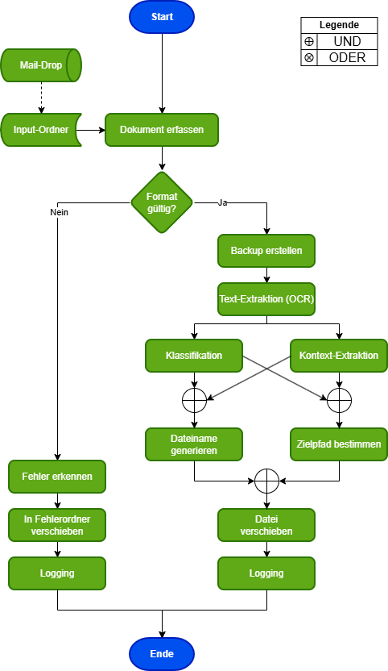
Programmablauf

Architektur-Modell
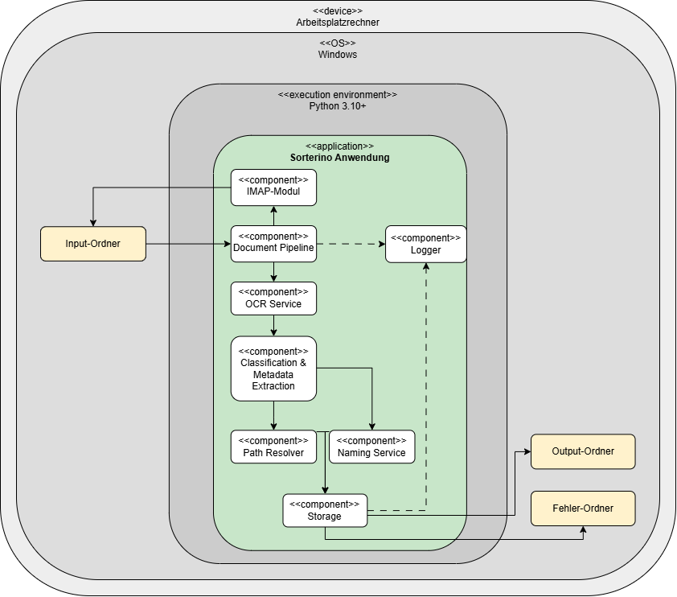
Architekturelle Grundprinzipien

Projektstrukturplan
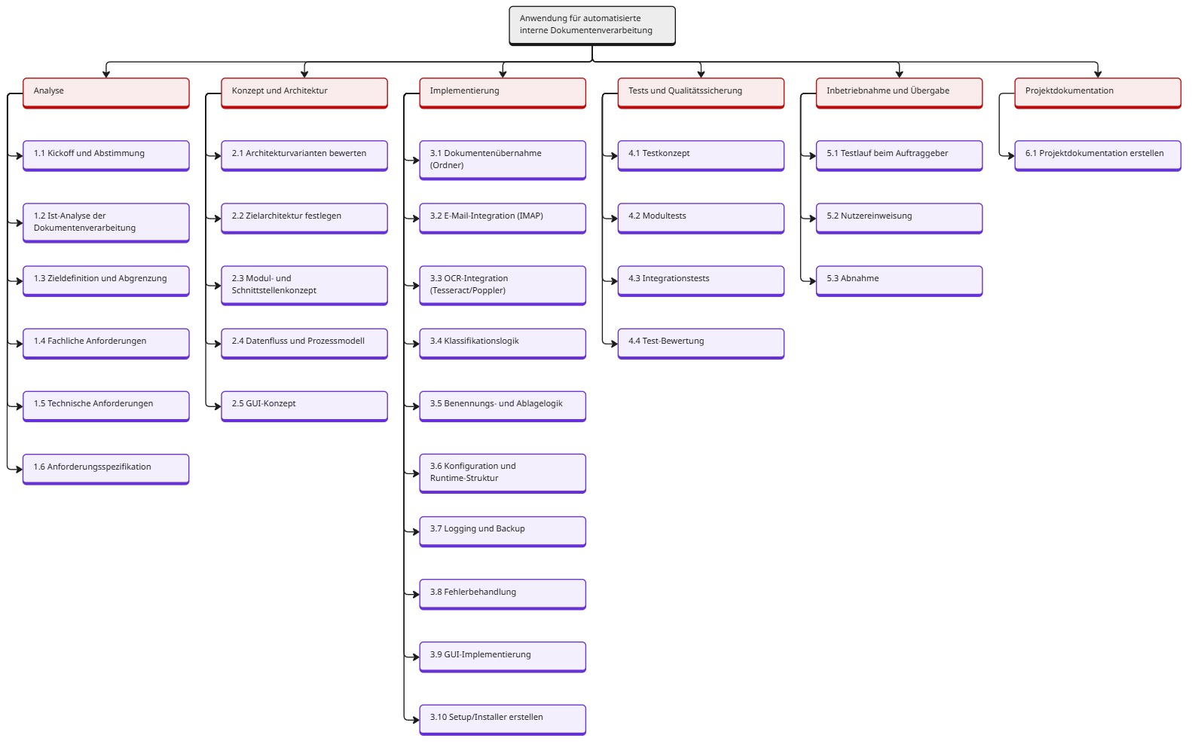
Zeit- & Phasenübersicht

Gantt-Diagramm
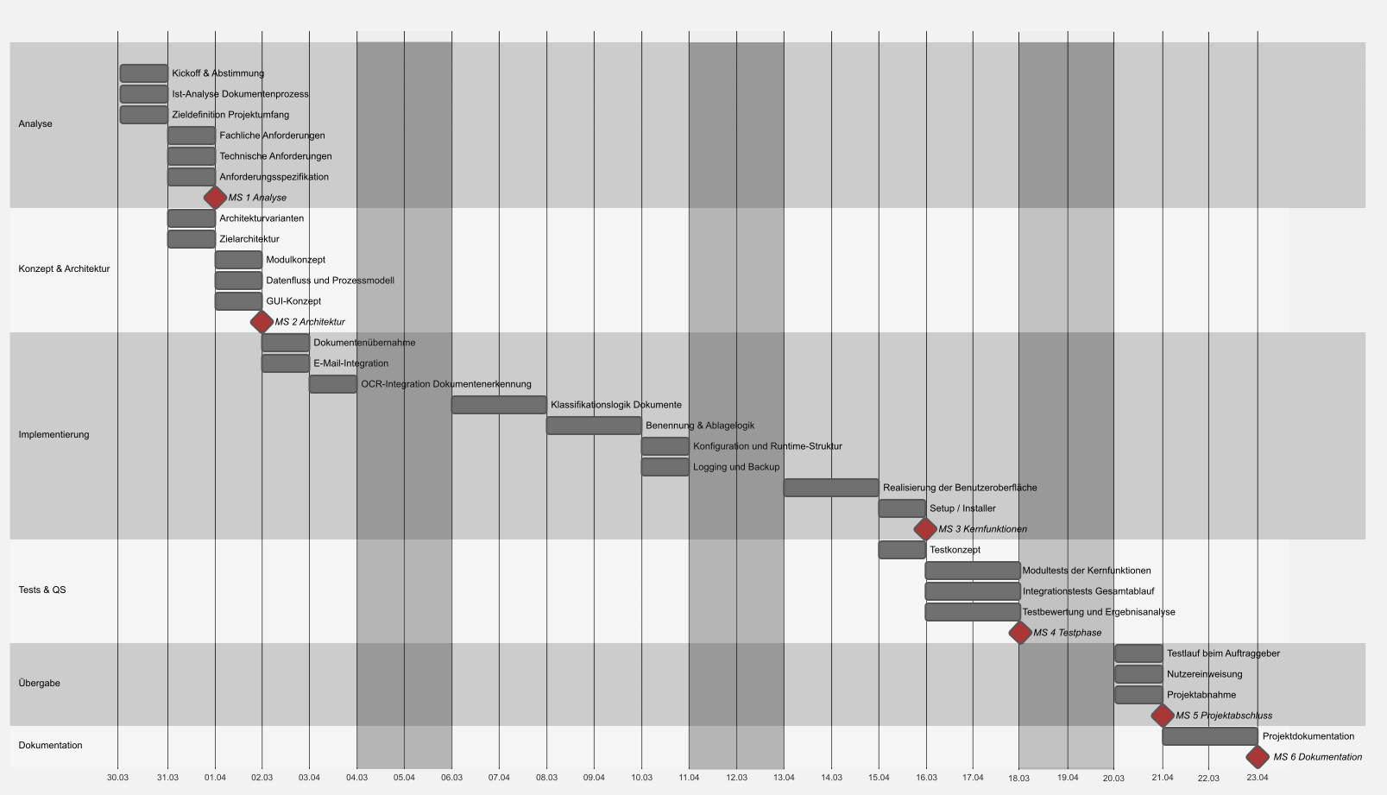
Zeit- & Phasenübersicht

Use-Case Diagramm
plantuml
@startuml
left to right direction
actor Benutzer
actor "E-Mail-Server" as Mail
rectangle "Sorterino Anwendung" {
usecase "Dokument übernehmen" as UC1
usecase "E-Mail-Anhang importieren" as UC2
usecase "Dokument analysieren" as UC3
usecase "Dokument klassifizieren" as UC4
usecase "Dokument benennen" as UC5
usecase "Dokument ablegen" as UC6
usecase "Fehlerfall behandeln" as UC7
}
Benutzer --> UC1
Mail --> UC2
UC2 .> UC1 : <<include>>
UC1 .> UC3 : <<include>>
UC3 .> UC4 : <<include>>
UC4 .> UC5 : <<include>>
UC5 .> UC6 : <<include>>

UC3 .> UC7 : <<extend>>
UC4 .> UC7 : <<extend>>
@enduml

GUI-MockUp
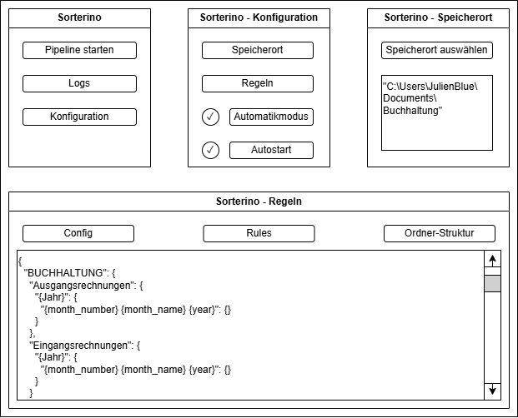
GUI-Konzept

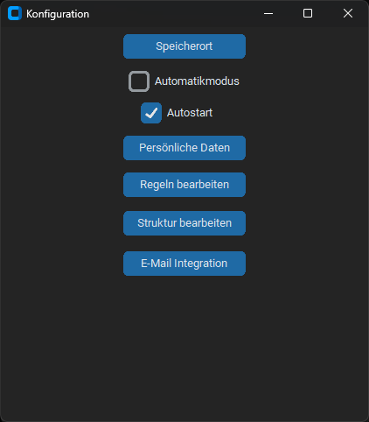
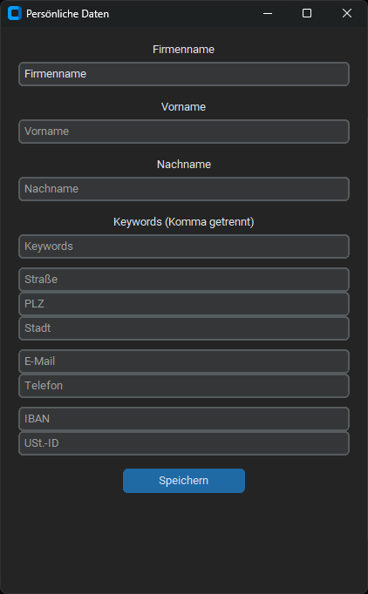
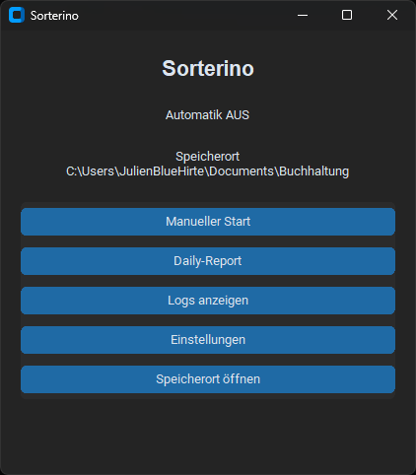
GUI-Screenshots

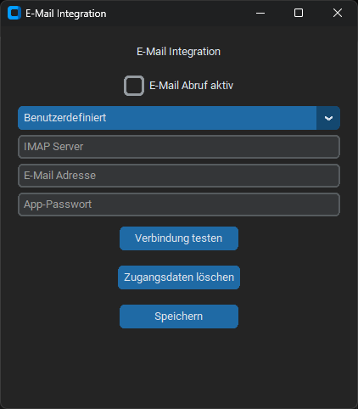

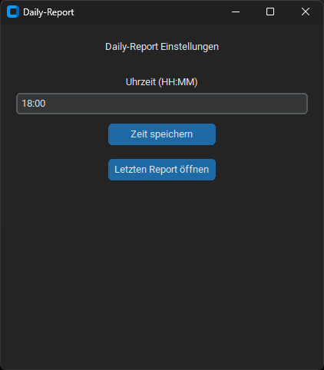

GUI-Konzept

Quellen

